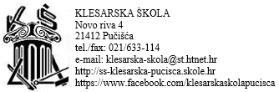

POZIV NA 3. SJEDNICU NASTAVNIČKOG VIJEĆA 30.10.2019 S POČETKOM U 10:00 SATI U ZBORNICI ŠKOLE ČLANOVIMA NASTAVNIČKOG VIJEĆA

Predloženi dnevni red sjednice:
- Usvajanje zapisnika sa prošle sjednice Nastavničkog Vijeća
- Usvajanje točaka s prve sjednice Razrednog Vijeća
- Aktualnosti
- Razno

Ravnateljica Tamara Plastić

